PL Náboženská výchova 5.A

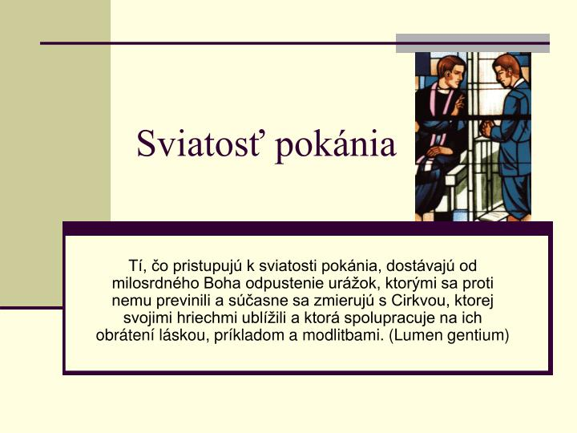
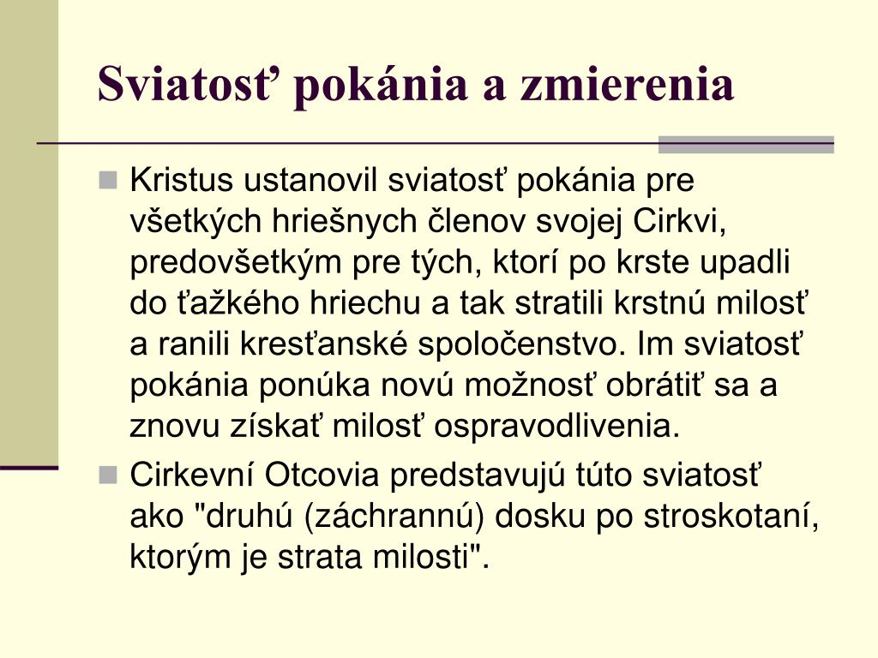
Ako sa uskutočňuje?
Človek hriechy vyzná pred kňazom pri individuálnej (ušnej) spovedi, úprimne ich oľutuje a vykoná zadosťučinenie (modlitba, milodar, služba blížnemu, skutok milosrdenstva, odriekanie, trpezlivé prijímanie kríža). Zadosťučinenie je potrebné učiniť, lebo svojim hriechom môže človek ublížiť, preto je potrebné škodu napraviť, napríklad vrátiť ukradnutú vec, ospravedlniť sa za urážky a podobne. Človek má napraviť spáchané zlo, ak je to možné. Zadosťučinenie je dôležité, pretože následkom hriechu je trest a vina. Pri svätej spovedi sa odpúšťa celá vina, večný trest a časť časného hriechu. Ťažký trest nás vzdiali od Boha a naruší naše spoločenstvo s ním.
Kto vysluhuje sviatosť pokánia?
Kňaz udelí veriacemu pri svätej spovedi rozhrešenie, ktoré ho oslobodí od hriechu. Ježiš udelil apoštolom moc odpúšťať hriechy: Biblia Jn 23 „Komu odpustíte hriechy, budú mu odpustené, komu zadržíte, budú mu zadržané.“. Preto aj kňazi majú na základe posvätnej vysviacky moc odpúšťať hriechy.
Účinky sviatosti pokánia
- Odpustenie hriechov
- Odpustenie večného trestu
- Uvedenie do stavu Božej milosti – milosť posväcujúca
- Zmierenie s Bohom a Cirkvou
- Pokoj v duši, a spokojnosť vo svedomí

Príprava na prvé prijatie sviatosti pokánia (na prvú svätú spoveď) sa koná súčasne s prípravou na prijímanie Eucharistie (na prvé sväté prijímanie).
Priebeh spovede:
Pozdrav
„Pochválený buď Ježiš Kristus.“
Prežehnanie sa
„V mene Otca i Syna i Ducha Svätého.“
Po prežehnaní
„Kedy bola posledná spoveď…“
„Som slobodný(á), ženatý, vydatá…
Vyznanie hriechov
Vyznám hriechy…
Prijmem ponaučenie a pokutu.
Ľútosť
„Bože môj, celým srdcom ťa milujem a preto veľmi ľutujem, že som ťa hriechmi urazil.
Chcem sa naozaj polepšiť a hriechu sa chrániť. Otče, odpusť mi pre krv Kristovu.“
Rozhrešenie
„V mene Otca i Syna i Ducha Svätého.“
„Ďakujte Pánovi, lebo je dobrý.“
„Lebo jeho milosrdenstvo trvá naveky.“

1. Nauč sa ľútosť spamäti!

„Bože môj, celým srdcom ťa milujem a preto veľmi ľutujem, že som ťa hriechmi urazil.
Chcem sa naozaj polepšiť a hriechu sa chrániť. Otče, odpusť mi pre krv Kristovu.“

2. Spytuj si svedomie podľa schémy v JKS /Jednotnom katolíckom spevníku/

3. Doplň chýbajúce slová, ktoré povedal Ježiš svojim apoštolom:/odpustíte, zadržíte/
Komu ........................................ hriechy, budú mu odpustené. Komu ........................................
hriechy, budú mu zadržané.

4. Odpovedz na otázky:
- Komu Pán Ježiš odovzdal moc odpúšťať hriechy?
....................................................................................................................................................
- Komu túto moc apoštoli odovzdali?
...................................................................................................................................................
- Kedy Pán Ježiš ustanovil sviatosť zmierenia?
.....................................................................................................................................................
....................................................................................................................................................
PL Náboženská výchova 6.A
Ján Nepomucký
1. Prečítaj si životopis sv. Jána Nepomuckého
Časť príbehu sv. Jána Nepomuckého sa odohráva v dobe vlády kráľa Václava IV. (1361 – 1419). Ten však na rozdiel od svojho otca, výnimočne schopného českého kráľa a rímskeho cisára Karola IV., berie vládnutie iba ako zábavu.
O dátume narodenia a detstve sv. Jána Nepomuckého nemáme nijaký historický doklad. Podľa údajov z jeho neskoršieho života možno predpokladať, že sa narodil niekedy okolo roku 1345, a to v obci Pomuk v juhozápadných Čechách. Preto by sa mal nazývať Pomucký. Nepomucký vzniklo neskorším chybným čítaním starého latinského výrazu DE POMUK (Pomucký), z ktorého sa utvorilo NEPOMUK (Nepomucký). Priame historické dokumenty o ňom sa zjavujú od roku 1370, keď vyhotovuje a podpisuje úradné listiny ako verejný notár v kancelárii pražského arcibiskupa. Ján sa na týchto listinách podpisuje ako "syn Welflína z Pomuku, klerik pražskej diecézy, z cisárskej autority verejný notár". Historici z niektorých náznakov usudzujú, že jeho otec bol pôvodom Nemec a že bol starostom (richtárom) obce Pomuk. Ján Nepomucký bol notárom na generálnom vikariáte pražského arcibiskupstva až do roku 1380. Pravdepodobne koncom toho roku bol vysvätený za kňaza a stal sa farárom v Prahe. V tom čase sa dal aj na štúdium cirkevného práva. Roku 1381 dosiahol bakalarát (nižší akademický stupeň) na pražskej univerzite. Na ďalšie štúdium odišiel do Talianska na známu padovskú univerzitu, kde bol roku 1386 rektorom zaalpských študentov a kde roku 1387 dosiahol aj doktorát cirkevného práva. Po návrate do Prahy sa stal kanonikom kostola sv. Egida a neskôr kanonikom vyšehradskej kapituly.
V tom čase sa veľmi zhoršoval vzťah medzi českým kráľom Václavom IV. a pražským arcibiskupom Jánom z Jenštejna. Konflikt pražského arcibiskupa s českým kráľom dosiahol v zime roku 1393 dramatický vrchol. Obaja si navzájom robili naschvály. Kráľ sa rozhodol odtrhnúť od pražskej diecézy jej západný cíp a zriadiť nové biskupstvo v Kladrubech u Stříbra, aby tým zmenšil Jenštejnove právomoci. Bolo však potrebné zvoliť pre toto biskupstvo nového opáta. Pokyn k tomu dáva Jenštejn a generálny vikár Jan z Jenštejna jeho voľbu dňa 10. marca 1393 potvrdzuje. Kráľovská rada však mala svojho vlastné kandidáta a preto je samozrejmé, že bola potvrdením Jenštejnovej voľby veľmi podráždená. Arcibiskup, ktorý v tej dobe býval na svojom hrade v Roudnici, bol vyzvaný posolstvom, aby zmiernil kráľov hnev. Do Prahy prišiel v doprovode Jána z Pomuku a ďalších dvoch duchovných. Dňa 20.3.1393 mala byť potvrdená zmluva o zmieri obidvoch strán. Toto však bol iba kráľov úskok. Okamžite ich nechal všetkých štyroch zajať. Arcibiskupovi sa našťastie za pomoci svojich verných podarilo uniknúť. Ostatní však boli dlho vypočúvaní a večer odvedení do mučiarne. Nakoľko výsledky vypočúvaní neboli uspokojivé, kráľ ich kázal mučiť k smrti a sám priložil svoju ruku k „dielu“. Po skončení mučenia mali byť všetci hodení do Vltavy. Okrem Jána však ostatní dvaja museli podpísať listinu, v ktorej sa zaprisahávali, že neprezradia nič o priebehu mučenia a že sa dokonca postavia proti svojmu pánovi Jenštejnovi. Boli teda ušetrení.
Ján z Pomuku bol zhodený z Karlovho mostu do rieky Vltavy 20. marca 1393 o deviatej hodine večer. Zo všetkých svätcov podstúpil tú najstrašnejšiu mučenícku smrť a práve preto je tak často zobrazovaný s krížom v rukách. Príbeh sv. Jána Nepomuckého Jánovou smrťou nekončí. Naopak. Mohlo by sa povedať, že všetko ešte len začína. Mŕtve telo Jána z Pomuku vyplávalo na najbližšej vltavskej plytčine po prúde rieky, v blízkosti bývalého kostola sv. Kríža Väčšieho, a to skoro až po mesiaci – dňa 17. apríla 1393, čo hovorí o tom, že vo chvíli keď bol Ján hodený do rieky, bol už mŕtvy.
Bol pochovaný v kostole Sv. Kríža Väčšieho. Počas dňa 22.11. 1396 bolo jeho telo prenesené do svätovítskej katedrály – hlavného chrámu krajiny, kde ležalo 323 rokov.
Jednou z najdôležitejších a najzásadnejších momentov celého kanonizačného procesu (vyhlásenie Jána Nepomuckého za mučeníka a svätca) bola práve exhumácia Jánových pozostatkov. Možno je to jedna z najzaujímavejších častí celého príbehu sv. Jána Nepomuckého. Jeho telo bolo exhumované viackrát. Prvýkrát to bolo dňa 15.4.1719 za prítomnosti najctihodnejších mužov cirkevnej hierarchie na čele s pražským arcibiskupom Ferdinandom a niekoľkých lekárov. Keď sa snažili z lebky vysypať zeminu, ktorou bola vyplnená, vypadla z lebky spolu so zeminou akási mäkká hmota načervenalej farby. Na dvoch miestach bola narezaná a bolo tiež nájdené načervenavé tkanivo. Po očistení sa ukázala červená farba ešte intenzívnejšou. Nikdy sa nedozvieme, ktorý z prítomných svedkov prvý vyriekol slovo jazyk, ale isté je, že túto diagnózu potvrdil aj hlavný lekár. K tomu bolo ešte povedané, že jazyk, ktorý sa prvý rozkladá z orgánov, sa nemohol zachovať v tejto podobe prirodzeným spôsobom, ale jedine spôsobom nadprirodzeným. Kostra bola potom vrátená naspäť a jazyk bol uchovaný osobitne pri stene kaplnky sv. Václava. O Jánovi z Pomuku, ktorý bol spovedníkom kráľovnej, ako mučeníkovi spovedného tajomstva sa zachovala najstaršia písomná zmienka v spise rakúskeho historika Tomáša Ebendorfera..
Celý ďalší vývoj úcty k utopenému vikárovi dosvedčuje, že v ľudovej tradícii sa vyzdvihovalo práve spovedné tajomstvo ako hlavný dôvod smrti Jána Pomuckého-Nepomuckého. Tento dôvod sa napokon dostal i do veľkých životopisov a do pápežskej buly svätorečenia z roku 1729.
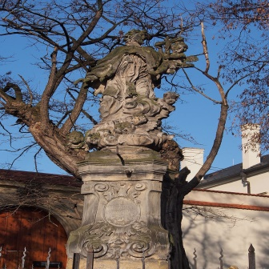 Socha sv. Jána Nepomuckého
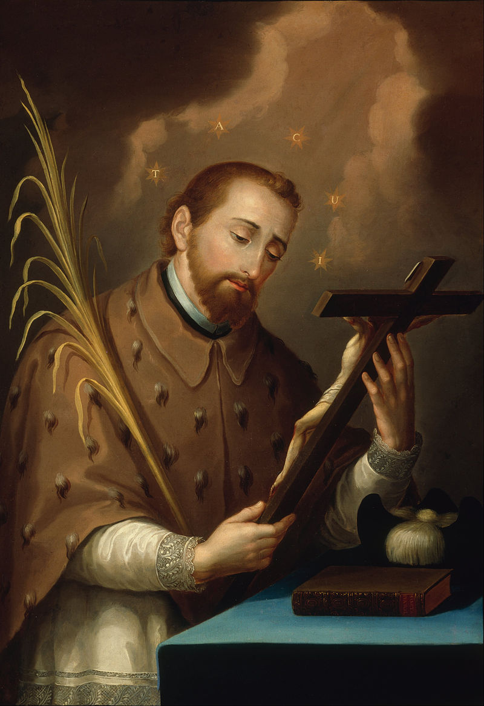 Ján Nepomucký
2. Odpovedz na otázky:
1. Kde sa narodil Ján Nepomucký?
............................................................................................................................
2. Ako zomrel?
............................................................................................................................
3. Prečo sa o ňom hovorí ako o mučeníkovi spovedného tajomstva?
...........................................................................................................................
4. Ktorá časť tela sa uchovala?
...........................................................................................................................

PL Náboženská výchova 7.A
Pravdovravnosť

1. Doplň slová /Božie kráľovstvo, pravdu/ do vety:
Keď hovoríme .......................... , budujeme .................................................................. .

2. Z nasledujúcich slov farebne podčiarkni tie, ktoré nám hovoria, ako máme správne
používať dar reči:
hovoríme pravdu, žalujeme, klameme, ohovárame, ďakujeme, zachovávame tajomstvo,
vymýšľame zle na iných, spievame, modlíme sa, pozdravíme

3. Zamysli sa nad sebou a porozmýšľaj, či správne používaš dar reči:
- Hovorím vždy pravdu?
- Nenadávam?
- Nevysmievam sa kamarátom?
- Viem pozdraviť a poďakovať sa?

4. Okolo telefónu napíš, čo chceš povedať Bohu, rodičom, kamarátom:
..........................................................................................
.............................................................................................
.....................................................................................................
..........................................................................................
.........................................................................................
........................................................................................
....................................................................................................................................
...................................................................................................................................

PL Náboženská výchova 9.A
Spoločenstvo lásky
Láska, kamarátstvo, priateľstvo

1. Farebne podčiarkni slovo, ktoré vyjadruje obrázok:

Láska Priateľstvo Kamarátstvo

Láska Priateľstvo Kamarátstvo
Láska Priateľstvo Kamarátstvo

2. Prostredníctvom citátov sa zamyslite nad úlohou otca a matky:
Otec musí vziať dieťa na najvyšší vrch, aby sa pozrelo, aký je svet. /mayské príslovie/

Nie raz sa mi stalo, že som sa v noci prebudil a našiel som svojho otca na kolenách. /Ján Pavol II./

Matka je to najlepšie na svete o čo sa môžeš oprieť. /Oskar Wilde/

Sto mužov môže vytvoriť tábor, ale iba jedna žena môže vytvoriť domov. /čínske príslovie/

